Сферы и аферы
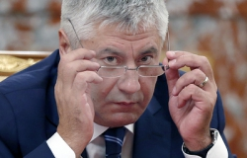
Министр внутренних дел Владимир Колокольцев заявил, что больше всего хищений средств из бюджета в России происходит в сферах государственных закупок, строительства, здравоохранения, науки и культуры.
Об этом Колокольцев рассказал в ходе заседания президиума совета по противодействию коррупции, сообщает пресс-служба Кремля. Уточняется, что проводил заседание руководитель администрации президента Антон Вайно.
Колокольцев уточнил, что «наиболее подвержены криминальным посягательствам сфера закупок товаров, работ, услуг для обеспечения государственных и муниципальных нужд, строительство (в том числе жилищное), а также содержание автомобильных дорог, здравоохранение, образование, наука и культура».
Кроме того, на заседании президиума участники обсудили пути улучшения системы профилактики коррупции. Отдельно члены совета коснулись темы возмещения ущерба.
Источник: Газета

Узаконить антикоррупцию

Разработчики законопроекта принимают от граждан предложения по нормам профилактики правонарушений в органах исполнительной власти.
Управлением Губернатора Омской области по профилактике коррупционных и иных правонарушений разрабатывается проект закона «О противодействии коррупции в Омской области», которым будут урегулированы правоотношения в сферах представления сведений о доходах, расходах, об имуществе и обязательствах имущественного характера; антикоррупционной экспертизы нормативных правовых актов и их проектов; антикоррупционного мониторинга; образования и пропаганды в сфере противодействия коррупции; недопущения и урегулирования конфликта интересов на территории региона.
Заинтересованные учреждения, организации и граждане могут принять участие в разработке этого важного нормативного правового акта, направив свои предложения о включении в него норм, правовых положений и правил на адрес электронной почты VBezhin@agp.omskportal.ru до 10 октября 2016 года.
Разработчики законопроекта обращают внимание, что предлагаемые гражданами инициативы должны относиться к компетенции органов исполнительной власти субъекта РФ и соответствовать федеральному законодательству.
Источник: omskportal.ru

Судья Конституционного суда Татарстана обвиняется в мошенничестве на 13 млн. рублей
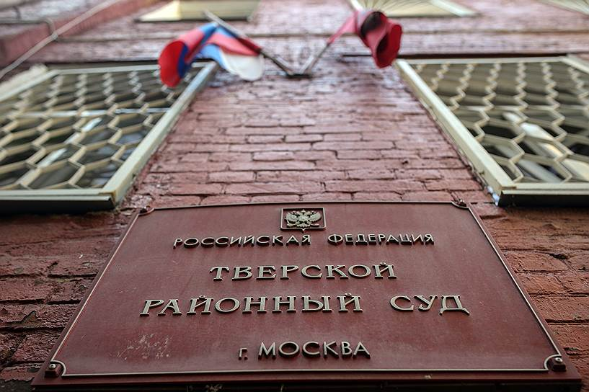
По мнению следствия, Рашид Гафиятуллин вместе с сообщниками похитил имущество у казанского предпринимателя.
В Москве стартовал судебный процесс по уголовному делу в отношении судьи КС Татарстана Рашида Гафиятуллина. Как сообщает «Коммерсантъ», эпизоды дела относятся к 2011−2012 годам. Тогда Гафиятуллин занимал пост главного юриста Кабинета министров Татарстана и вместе с двумя сообщниками участвовал в хищении 13,2 млн рублей у предпринимателя Евгения Бородина (сейчас он является ректором Института региональной политики). Уголовное дело заведено по факту мошенничества в особо крупном размере (ч. 4 ст. 159 УК РФ).
В 2011 году предприниматель не смог погасить кредиты, которые взял в банке «Спурт». По решению Вахтовского районного суда Казани имущество Бородина (нежилые помещения и здания) было арестовано и распродано.
Бизнесмен решил вернуть недвижимость через суд. Как сообщается в материалах дела, узнав о проблеме, Рашид Гафиятуллин пообещал Бородину признать результаты торгов недействительными, а затем пересмотреть решение суда о взыскании имущества. По версии следствия, сначала размер «вознаграждения» за помощь составил 1,5 млн рублей. Затем Бородин передал Гафиятуллину и его сообщникам, Эдуарду Ахмерову и Сергею Новосёлову, 4,5 млн рублей, затем – офис в Казани стоимостью 8,5 млн рублей. Когда Бородин понял, что юрист не собирается решать его вопрос, он обратился с заявлением в правоохранительные органы.
В феврале 2016 года квалификационная коллегия судей Татарстана дала согласие на привлечение Гафиятуллина к уголовной ответственности. Судья не признаёт своей вины. По мнению адвоката Тамары Чулюкиной, обвинение основано только на показаниях потерпевшего и доказательств вины её подзащитного нет. Защита Сергея Новоселова, которому вменяется в вину эпизод с хищением офиса, в свою очередь утверждает, что офис был переоформлен на законных основаниях, и Бородин инициировал судебное разбирательство в корыстных целях, он должен его подзащитному порядка 10 млн рублей.
Отметим, что уголовное дело должны были рассматривать в Казани, однако Генпрокуратура РФ обратилась в Верховный суд РФ с ходатайством об изменении территориальной подсудности, объяснив это статусом господина Гафиятуллина. По мнению надзорного ведомства, «рассмотрение дела федеральными судами Республики Татарстан не гарантирует безопасного, объективного и беспристрастного судебного разбирательства».
Рашид Гафиятуллин был избран судьей Конституционного суда Татарстана депутатами Госсовета в декабре 2014 года. До этого с 1995 года занимал пост начальника Правового управления аппарата Кабинета министров республики. Гафиятуллину присвоено звание заслуженного юриста Татарстана и России.
Пресс-служба ИГСН РТ, март, 2016

